STAGE DEPARTEMENTAL EAU VIVE DE LA CHARENTE
ESPAGNE- SORT (Pallaresa)
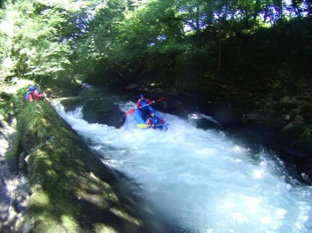
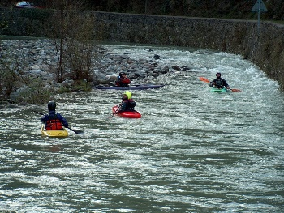
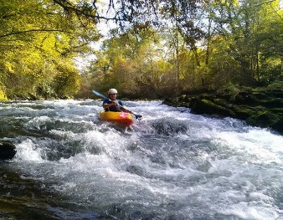
Dimanche 21 au samedi 27 Août 2022

Pour avoir une progression exceptionnelle en 7 jours !!!
VIENS AU STAGE EN ESPAGNE !!!
Inscriptions avant le 31/07/2022

Polyvalence Convivialité Partage Formation Aventure Découverte Performance Solidarité Nature Glisse Dépassement

Lucie Ragot Perrin (R1 du stage)
Tél : 0698533201 - @ : jsck@orange.fr
Thomas Dieusaert ( R2 du stage)
Tél : 0675027657 - @ : dieusaertthomas.td@gmail.com

7 JOURS AU PARADIS DE L’EAU VIVE
Niveaux => découverte (pagaie jaune) et perfectionnement (pagaie verte à plus) + Adulte
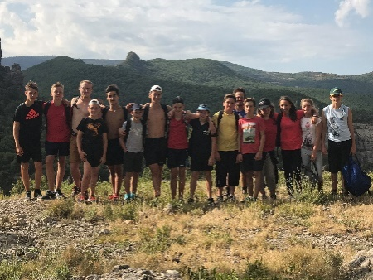
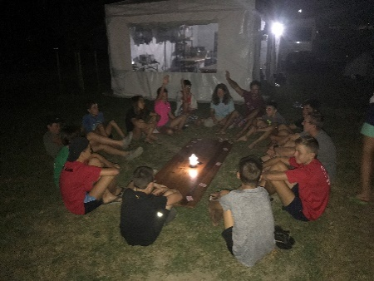

Organisateur : Comité Départemental de Canoë Kayak de la Charente

Départ : Dimanche 21 Août 2022 à 6H au CDOS. (Prévoir le pique-nique du dimanche midi).

Retour : Samedi 27 Août 2022 entre 21h00 et 22h00 au CDOS à St Yrieix

Activités : Canoë Kayak classe II - III, pratique du slalom sur la pallaressa et au bassin de Sort et de la Descente (pour les pagaies vertes uniquement), techniques sécurité en eaux vives, randonnée pédestre en moyenne montagne sur une journée.

Public concerné :
- Benjamins, Minimes, Cadets voir plus même si la priorité est donnée aux jeunes…
- Tout public « à partir du niveau de la pagaie jaune » ayant déjà une petite pratique de l’eau vive.
- Ouvert aux parents et adultes pratiquants ou bénévoles voulant s’impliquer et découvrir les stages
NB : Il y aura des groupes de niveau adaptés !!!

Hébergement : Camping de Sort (Espagne) - Noguera Pallaresa

R1: Lucie RAGOT PERRIN (Jarnac Sports Canoë Kayak)
R2 : Thomas Dieusaert (Aubeterre SNPA)

Cadres club : Thomas Dieusaert, Lucie Ragot Perrin, …. , autres cadres bienvenus !
Cadres Moniteurs : Gratuit
Cadres initiateurs : Possibilité de venir sur choix du R1 en fonction du nombre de demandes et du nombre d’inscrits au stage. Demander au R1. Tarif à 100 €.
Nb : Merci de répondre rapidement sur votre disponibilité et celle de vos camions !!

Logistique restauration : 2 personnes à trouver (en fonction du nombre)

Camions : Aubeterre, Jarnac, CDCK16 Pôle, + …

Prix : 200 euros par stagiaire à payer à ton club pour le séjour complet avec déplacement, comprenant nourriture, hébergement, encadrement et navettes. Ce tarif tient compte de l’aide du CDCK 16 (le coût réel est de 350€).

Merci au club de régler le stage par virement uniquement à réception de la facture faites à la suite du stage. Les coordonnées bancaires seront indiquées sur la facture.

Matériel :
- Bateaux de slalom et descente (uniquement pour les pagaies vertes et +) ou polyéthylène insubmersibles équipés aux normes FFCK
- Jupe néoprène adaptée au bateau fortement conseillé
- Gilet et casque aux normes, chaussons tenant aux pieds, pagaie(s) adaptée(s).
- Duvet, tente pour 3 à 4 pers et + (se regrouper à plusieurs), vêtements de sport, tenue de pluie, chaussures de randonnée, sac à dos et petite pharmacie personnelle, montre + gourde.
- Plusieurs tenues de navigation et si possible combinaison néoprène fine.

Obligatoire : pièce d’identité sur place
Facultatif : autorisation de sortie du territoire + carte européenne de sécurité sociale

Inscriptions (A centraliser et à envoyer par le club uniquement)
Coupon-réponse à envoyer à : Lucie RAGOT PERRIN - AVANT LE 31 juillet 2022
La liste des inscriptions sera clôturée le 31 juillet à minuit
Aucune inscription ne sera prise après cette date.
Adresse : Ragot Perrin Lucie – Tél. : 06 98 53 32 01 / jsck@orange.fr
19 quai de l’île madame – 16200 - Jarnac

Club :____________________________________________________

Nom, Prénom | Sexe (H/F) | Date de naissance | Niveau de pagaie couleur | Niveau / Groupe

Merci au club de régler le stage par virement uniquement à réception de la facture faites à la suite du stage. Les coordonnées bancaires seront indiquées sur la facture.

Remplir la fiche de liaison sanitaire et l’autorisation parentale pour les mineurs ! Une par stagiaire.

ATTENTION :
Pensez à afficher l’invitation suffisamment tôt pour que les jeunes et les parents soient au courant du stage à l’avance
- N’hésitez pas à leur transmettre par papier l’information du stage
- La liste des inscriptions sera clôturée le 31 juillet à minuit, aucune inscription ne sera prise après cette date. Afin de confirmer la réservation de l’hébergement, la restauration…
- Un mail peut suffire à : RAGOT PERRIN Lucie – Tél : 0698533201 - @ : jsck@orange.fr
- Les fiches de liaison sanitaire doivent absolument être fournit au plus tard le jour du départ sinon aucun départ ne sera possible !!!

--------------------------------------------------------------------------------------------
AUTORISATION PARENTALE
STAGE DEPARTEMENTAL Espagne PALLARESA
CDCK16 - Du 21 au 27 août 2022
(Pour les mineurs)

Je soussigné Mme, M ………………………………………………………………………………………

Adresse …………………………………………………………………………………………………….

Code postal : …………………………………………… Ville : ………………………………………….

Téléphone : …………………………………………… Mail : ……………………………………………

Tuteur légal de ………………………………………………………………………………………...........

Autorise ce (cette) dernier (ère) à participer au stage départemental Espagne Pallaresa organisé par le CDCK16 et qui se déroulera du 21 au 27 août 2022.
J’autorise les responsables du stage à prendre, en cas d’urgence, toute décision médicale ou chirurgicale et ceci uniquement à la suite de l’avis du médecin.

Numéro de sécurité sociale : ……………………………………………………………………
(Joindre la photocopie de la carte vitale)

Remarques particulières :
……………………………………………………………………………………………………………..
……………………………………………………………………………………………………………..

Autres personnes à prévenir en cas d’urgence :
NOM : ……………………………… Prénom : …………………………. Tél. : ……………………….

Fait à ………………………………… le ………………………………….

Signature des parents

--------------------------------------------------------------------------------------------
